คู่มือโปรแกรมเมอร์

โปรแกรมที่ใช้ในแคมปัสเสมือนจริงนั้น จะมีอยู่ 2 โปรแกรมด้วยกัน คือ
- โปรแกรมฝั่งเซิร์ฟเวอร์ ทำหน้าที่เป็นศูนย์กลางในการรับข้อมูลจากไคลเอ็นท์ต่างๆ เพื่อประมวลผล และส่งออกไปยังไคลเอ็นท์ต่างๆ
- โปรแกรมฝั่งไคลเอ็นท์ เป็นส่วนของโปรแกรมเครื่องลูกข่ายที่ให้ผู้ใช้ได้ใช้งานเพื่อการสนทนา และส่งอีเมล์ โดยเพลิดเพลินไปกับการแสดงผลภาพ 3 มิติ

โปรแกรมฝั่งเซิร์ฟเวอร์

การเตรียม Microsoft Visual C++ ใหพรอมใชงานกับ DirectX

การใชงาน DirectX SDK รวมกับคอมไพเลอร Microsoft Visual C++ นั้นจะต้องกําหนดไดเรกทอรีที่เก็บไฟลเฮดเดอร (header file) และไฟลไลบราลีกอน โดยเลือก Option จากเมนู Tool แล้วเลือกแท็บ Directories ซึ่งจะปรากฏไดอะล็อกบ็อกแลวกําหนดคาดังรูป

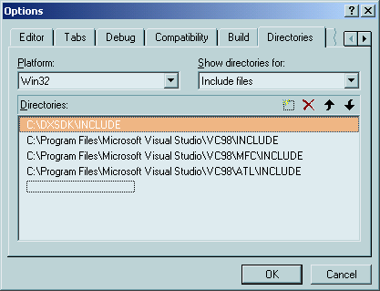

รูปที่ 1 ไดอะลอกบ็อกสําหรับการกําหนดไดเรกทรอรีของเฮดเดอรไฟลในไดเร็กเอ็กซ

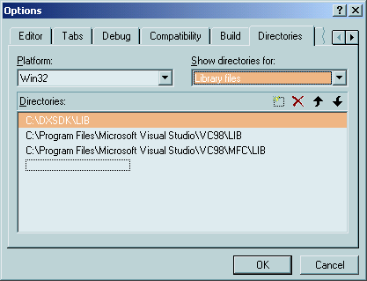

รูปที่ 2 ไดอะลอกบ็อกสําหรับการกําหนดไดเรกทรอรีของไลบราลีไฟลในไดเร็กเอ็กซ

เลื่อนตําแหนงไดเรกทอรีไปอยูดานบนสุดเนื่องจากไลบราลีที่มากับตัวคอมไพเลอรอาจจะเกากวาเวอรชันที่ตองการใชงาน

นอกจากนี้ยังตองกําหนดไลบราลีที่จะใหคอมไพเลอรลิงคอีกดวยโดยเลือก setting จาก เมนู Project จะปรากฏไดอะลอกบ็อกแลวจึงกําหนดคาไลบราลีที่จะใชเพิ่มเขาไป ดังรูป

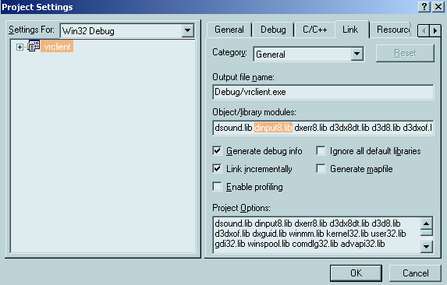

รูปที่ 3 ไดอะลอกบ็อกสําหรับการกําหนดไลบราลีที่จะนํามาลิงคในขณะคอมไพล

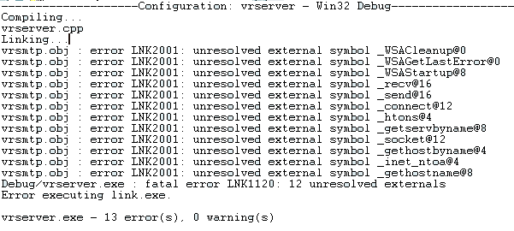

รูปที่ 4 ตัวอย่างข้อความผิดพลาดในการคอมไพล์โดยที่ไม่ได้กำหนดคอมไพล์ลิงค์

คอมไพล์ลิงค์ไลบารี่ที่จำเป็นของฝั่งเซิฟเวอร์
- dplay.lib
- dxguid.lib
- ws2_32.lib

คอมไพล์ไลบารี่ที่จำเป็นของฝั่งไคลเอ็นท์
- dsound.lib
- dinput8.lib
- dxerr8.lib
- d3dx8dt.lib
- d3d8.lib
- d3dxof.lib
- dxguid.lib

ฐานข้อมูลที่ใช้ จะมีตารางอยู่ด้วยกัน 3 ตาราง คือ ตาราง map, users และ wrap ซึ่งมี Field ต่างๆ ในแต่ละตาราง ตามรูปที่ 5-7 ซึ่งก่อนที่จะเปิดเซิร์ฟเวอร์ จะต้องสร้างตารางเหล่านี้เสียก่อน หรือสามารถ copy โฟลเดอร์ \Data\VRCampus ซึ่งจะมีไฟล์ฐานข้อมูลอยู่ เข้าไปไว้ในโฟลเดอร์ MySQL ได้เลย ซึ่งตามรูปข้างล่างนี้ ใช้โปรแกรม MySQL Control Center ซึ่งมีการใช้งานง่าย หน้าตา Interface คล้ายๆ MS SQL Server

สำหรับการเปิดฐานข้อมูล MySQL ให้ทำงานนั้น สามารถดูวิธีติดตั้งและใช้งานได้จากคู่มือติดตั้งและใช้งาน รวมถึงการติดตั้งและใช้งาน โปรแกรม MySQL-Front และ MySQL Control Center ซึ่งเป็นเครื่องมือจัดการฐานข้อมูล MySQL สามารถดูได้จากคู่มือติดตั้งและใช้งาน

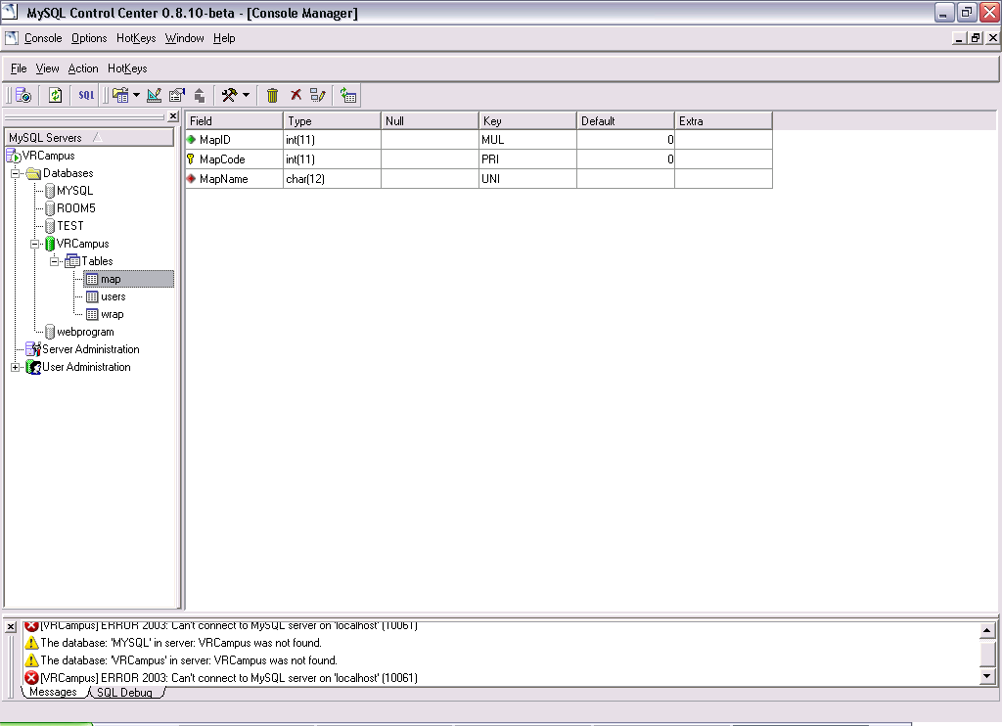

รูปที่ 5 แสดง Map Table

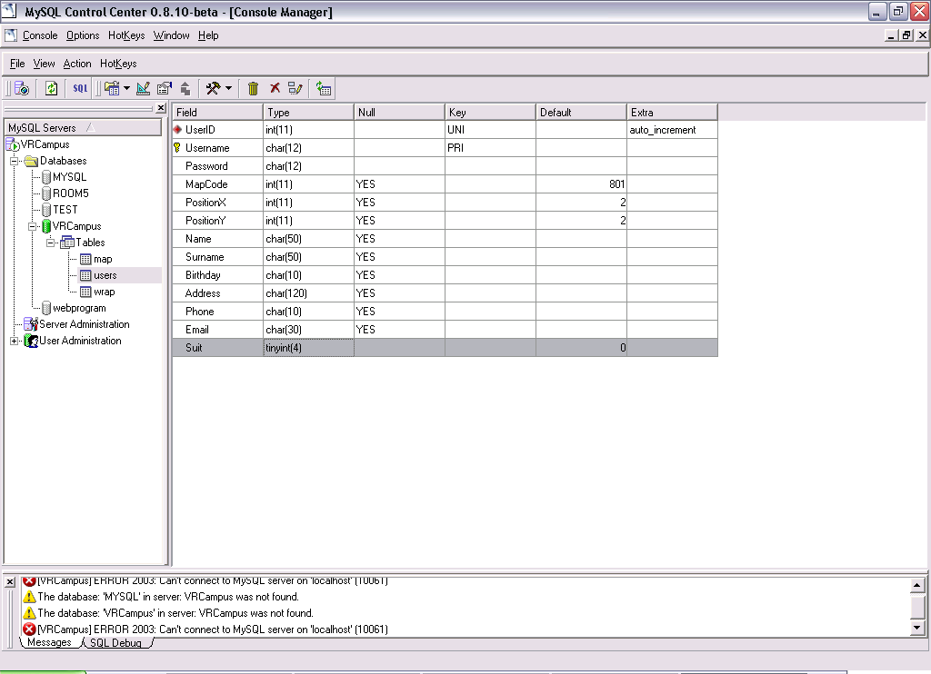

รูปที่ 6 แสดง Users Table

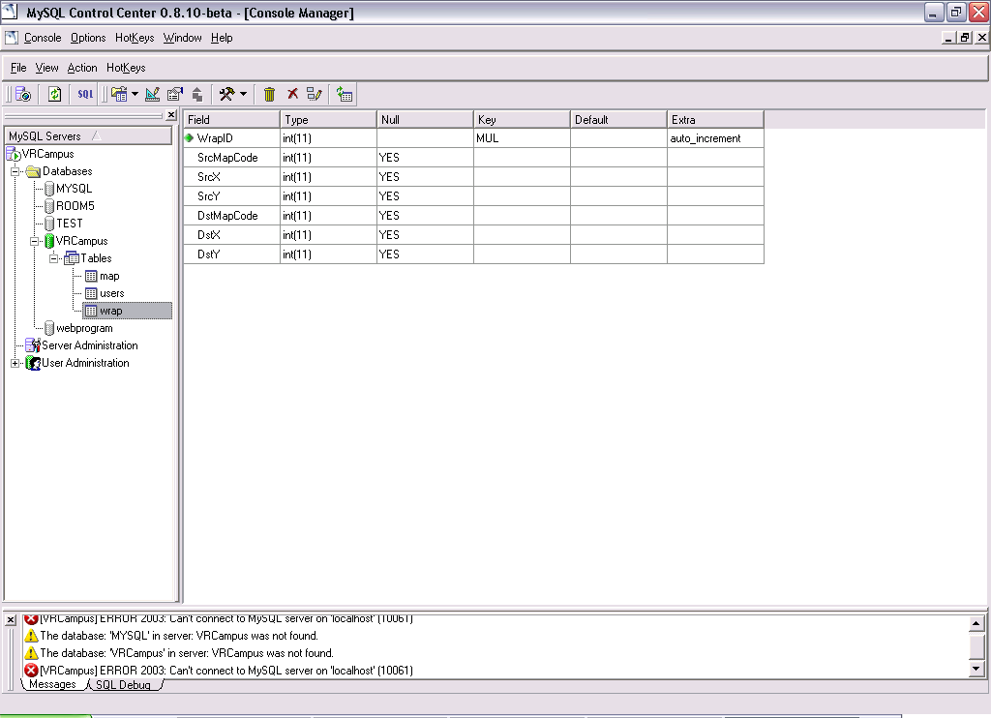

รูปที่ 7 แสดง Wrap Table

โปรแกรมฝั่งเซิร์ฟเวอร์ จะต้องมีการติดต่อกับฐานข้อมูล MySQL ต้องใช้ lib และ include ไฟล์เพื่อติดต่อเข้าฐานข้อมูล MySQL ซึ่งสามารถโหลดได้จาก http://mysql.oregonstate.edu/Downloads/ mysql++/mysql++-1.7.1-1-win32-vc++.zip โดยมีวิธีดังนี้

1. นำไฟล์ mysql++.lib ซึ่งอยู่ใน \lib นำมาใส่ไว้ใน Library Directory ของ Visual C++

2. นำ header file ซึ่งจะอยู่ใน \include, \mysql\include ทั้งหมด ในไปไว้ใน Include Directory ของ Visual C++

3. นำ libmysql.lib อยู่ใน \mysql\lib นำไปใส่ใน Library Directory ของ Visual C++

4. ไฟล์ libmysql.dll อยู่ใน \mysql\lib จะต้องในไปใส่ไว้ใน Directory เดียวกับ Project ที่ต้องการติดต่อฐานข้อมูล และเมื่อเขียนโปรแกรมเสร็จแล้ว จะต้องนำ libmysql.dll ติดกับโปรแกรมไปด้วยทุกครั้งที่แจกจ่าย เพราะโปรแกรมจะทำงานไม่ได้หากขาด libmysql.dll

ในซอร์สโคดของโปรแกรมฝั่งเซิร์ฟเวอร์ จะมีโครงสร้าง Structure ต่างๆ ดังนี้

struct MAIL_INFO // เป็นโครงสร้างที่เก็บข้อมูลของอีเมล์ที่จะส่ง

// อยู่ในไฟล์ \VRCampus\VRMySQL\vrmysql.h

struct DB_USER_INFO // เป็นโครงสร้างที่เก็บค่าต่างๆเหมือนตาราง Users

// อยู่ในไฟล์ \VRCampus\VRMySQL\vrmysql.h

struct DB_MAP_INFO // เป็นโครงสร้างที่เก็บค่าต่างๆเหมือนตาราง Map

// อยู่ในไฟล์ \VRCampus\VRMySQL\vrmysql.h

struct DB_WRAP_INFO // เป็นโครงสร้างที่เก็บค่าต่างๆเหมือนตาราง Wrap

// อยู่ในไฟล์ \VRCampus\VRMySQL\vrmysql.h

struct APP_PLAYER_INFO //เป็นโครงสร้างที่เก็บค่าของผู้ใช้เมื่อล็อกอินเข้ามา

// อยู่ในไฟล์ \VRCampus\VRServer\vrserver.cpp

struct CMap // เป็นโครงสร้างที่เก็บข้อมูลรหัสและชื่อแผนที่

// อยู่ในไฟล์ \VRCampus\VRServer\vrserver.h

struct CNpc // เป็นโครงสร้างที่เก็บข้อมูล NPC ซึ่งมีหลายแบบ

// อยู่ในไฟล์ \VRCampus\VRServer\vrserver.h

struct CWrap // เป็นโครงสร้างที่เก็บข้อมูลจุดวาป

// อยู่ในไฟล์ \VRCampus\VRServer\vrserver.h

ในซอร์สโคดของโปรแกรมฝั่งเซิร์ฟเวอร์ ประกอบด้วยคลาสต่างๆ ดังนี้

  - CVRDatabase class // อยู่ในไฟล์ \VRCampus\VRMySQL\vrmysql.h และ \VRCampus\VRMySQL\vrmysql.cpp

class CVRDatabase //เป็นคลาสที่จัดการเกี่ยวกับฐานข้อมูล VRCampus

{

public:

char m_szHost[256]; // เป็นตัวแปรที่เก็บ IP โฮสต์ที่ติดต่อฐานข้อมูล

char m_szUsername[256]; // เป็นตัวแปรที่เก็บ Username ที่จะติดต่อเข้าฐานข้อมูลของโฮสต์ที่กำหนดไว้ใน m_szHost

char m_szPassword[256]; // เป็นตัวแปรที่เก็บ Password ที่จะติดต่อเข้าฐานข้อมูลของโฮสต์ที่กำหนดไว้ใน m_szHost

char m_szDatabase[256]; // เป็นตัวแปรที่เก็บชื่อฐานข้อมูลที่จะเข้าติดต่อ

char m_szTable[256]; // เป็นตัวแปรที่เก็บชื่อตาราง (ยังไม่ได้ใช้งาน)

char m_szSQLQuery[256]; // เป็นตัวแปรที่เก็บคำสั่ง SQL Query และ Execute

MYSQL *m_pConnection; // เป็นตัวแปรพื้นฐานการติดต่อ ตัวแปรนี้จะถูกใช้ติดต่อกับฐานข้อมูล และเมื่อ run Query ที่ได้รับมา จะเก็บค่าที่คืนมาเอาไว้ จนกว่าจะมีตัวอื่นมารับไป

MYSQL_RES *m_resultSet; // เป็นตัวแปรที่เก็บค่าหลังจากสั่งคำสั่ง SQL Query ไป Select ข้อมูลออกมา โดยจะรับมาจากตัวแปร m_pConnection อีกทีหนึ่ง

CVRDatabase( char* szHost,char* szUsername,char* szPassword,char* szDatabase );

// เป็น Constructor ของ class นี้ จะมีการกำหนดชื่อ Host, Username, Password, Database โดยกำหนดให้เท่ากับตัวแปรที่มีค่าตายตัวไว้

~CVRDatabase() { if ( m_pConnection != NULL ) Close(); };

// เป็น Destructor ของ class นี้ จะมีการตรวจสอบว่ามีการเชื่อมต่อกับฐานข้อมูลหรือยัง ถ้าเชื่อมต่อแล้วให้สั่งคำสั่ง Close() เพื่อปิดการเชื่อมต่อกับฐานข้อมูล โดย Destructer นี้จะถูกใช้เมื่อวัตถุที่เป็นตัวแปรแบบ class นี้ ถูกทำลาย

int Connect(); // เป็นฟังก์ชั่น ที่ใช้สำหรับเชื่อมต่อฐานข้อมูล เข้าตาม ฐานข้อมูลของ Host ที่กำหนดไว้ในตัวแปร m_szDatabase และ m_szHost โดยใช้ Username และ Password ที่กำหนดไว้ในตัวแปร m_szUsername และ m_szPassword

int Close(); // เป็นฟังก์ชั่น ที่ใช้สำหรับปิดการเชื่อมต่อกับฐานข้อมูล เมื่อมีการเชื่อมต่อกับฐานข้อมูลแล้ว

int SQLQuery( char* szSQLQuery );

// เป็นฟังก์ชั่น ที่ใช้สำหรับกระทำตามคำสั่ง SQL ที่ส่งไปในตัวแปร szSQLQuery

int ChkAuthorize( char* szUsername, char* szPassword );

// เป็นฟังก์ชั่น ที่ใช้สำหรับเช็ค Username และ Password ว่าถูกต้องหรือไม่จาก ตาราง Users ในฐานข้อมูล VRCampus โดยฟังก์ชั่นจะ return ค่าออกมาต่างๆ กันดังนี้

0 – Username กับ Password ถูกต้อง

1 – ไม่มีชื่อ Username ในตาราง Users

2 – Password ไม่ถูกต้อง

int GetMapCode( char* szUsername );

// เป็นฟังก์ชั่น ที่ใช้สำหรับหาค่ารหัส MapCode ที่เป็นแผนที่ที่ตัวละคร szUsername อยู่ ค้นหาจากตาราง Map

int GetPosX( char* szUsername );

// เป็นฟังก์ชั่น ที่ใช้สำหรับหาค่าตำแหน่งในแกน X ของผู้ใช้ที่มีชื่อ szUsername โดยฟังก์ชั่น จะ return ตำแหน่งในแกน X ออกมา

int GetPosY( char* szUsername );

// เป็นฟังก์ชั่น ที่ใช้สำหรับหาค่าตำแหน่งในแกน Y ของผู้ใช้ที่มีชื่อ szUsername โดยฟังก์ชั่น จะ return ตำแหน่งในแกน Y ออกมา

int GetCountRow( char* szTable );

// เป็นฟังก์ชั่น ที่ใช้หาจำนวนแถวที่มีอยู่ในตารางชื่อ szTable โดยฟังก์ชั่นจะ return ค่าจำนวนแถวออกมา

DB_WRAP_INFO* GetWrapInfo( int nID );

// เป็นฟังก์ชั่น ที่ return ค่าออกมาเป็น Structure DB_WRAP_INFO ซึ่งเป็นโครงสร้างที่มีตัวแปรตาม field column ในตาราง Wrap โดยจะ Select ออกมาเฉพาะแถวที่มี WrapID = nID

DB_MAP_INFO* GetMapInfo( int nID );

// เป็นฟังก์ชั่น ที่ return ค่าออกมาเป็น Structure DB_MAP_INFO ซึ่งเป็นโครงสร้างที่มีตัวแปรตาม field column ในตาราง Map โดยจะ Select ออกมาเฉพาะแถวที่มี MapID = nID

DB_USER_INFO* GetUserInfo( char* szUsername );

// เป็นฟังก์ชั่น ที่ return ค่าออกมาเป็น Structure DB_USER_INFO ซึ่งเป็นโครงสร้างที่มีตัวแปรตาม field column ในตาราง Users โดยจะ Select ออกมาเฉพาะแถวที่มี Username = szUsername

int UpdatePosition( char* szUsername, int nX, int nY );

// เป็นฟังก์ชั่น ที่ทำการเก็บบันทึกข้อมูลตำแหน่ง X,Y ของตัวละครที่มีชื่อใน szUsername เก็บเข้าตาราง Users

int UpdateMap( char* szUsername, UINT nMapCode );

// เป็นฟังก์ชั่น ที่ทำการเก็บบันทึกรหัสแผนที่ที่ตัวละครที่มีชื่อใน szUsername ยืนอยู่ เก็บเข้าตาราง Users

};

โปรแกรมฝั่งเซิร์ฟเวอร์จะรับข้อมูลจากผู้ใช้ มาเก็บไว้ในฐานข้อมูล เช่นการเก็บตำแหน่งตัวละครของผู้ใช้ เมื่อมีการเปลี่ยนแปลงตำแหน่ง โปรแกรมฝั่งไคลเอ็นท์ จะส่งข้อมูลมายังเซิร์ฟเวอร์เพื่อเก็บบันทึกตำแหน่งใหม่ลงฐานข้อมูล

  - CVRLayerWnd // อยู่ในไฟล์ \VRCampus\Common\vrcommon.h และ \VRCampus\Common\vrcommon.cpp

class CVRLayerWnd // เป็นคลาสที่ทำให้ไดอะล็อกซ์สามารถแสดงผลแบบ Transparent ได้

{

public:

CVRLayerWnd(); // Constructor

virtual ~CVRLayerWnd(); // Destructor

LONG AddLayeredStyle(HWND hWnd);

// กำหนดรูปแบบของหน้าต่างให้เป็นแบบโปร่งใส

BOOL SetLayeredWindowAttributes(HWND hWnd, COLORREF crKey, BYTE bAlpha, DWORD dwFlags);

// กำหนดค่าสีโปร่งใส และความหนาของสี

BOOL SetTransparentPercentage(HWND hWnd, BYTE byPercentage);

// กำหนดค่าเปอร์เซ็นต์ในการโปร่งใสของสี

private:

typedef BOOL (WINAPI* lpfnSetLayeredWindowAttributes)(HWND hWnd, COLORREF crKey, BYTE bAlpha, DWORD dwFlags);

HMODULE m_hDll;

};

  - CVRMultilineText // อยู่ในไฟล์ \VRCampus\Common\vrcommon.h และ \VRCampus\Common\vrcommon.cpp

class CVRMultilineText // เป็นคลาสที่ทำหน้าที่ เก็บบันทึกค่าให้ Text Control แสดงข้อมูล Text ออกมาแบบ Multiline โดยจะมีการกำหนด MaxLine ของ Multiline ที่จะแสดง เพื่อให้เมื่อมีการรันแสดงข้อมูล Text มากๆ จะไม่แสดงทั้งหมด จะแสดงเพียงบรรทัด MaxLine หลังสุดเท่านั้น

{

public :

CVRMultilineText(int nNumLine, int nNumCharPerLine);

// Construtor โดยจะมีการกำหนดค่า m_nMaxLine และ m_nMaxCharPerLine ให้เท่ากับ nNumLine และ nNumCharPerLine ตามลำดับ เป็นการกำหนดจำนวนบรรทัดที่จะแสดงสูงสุดและจำนวนตัวอักษรมากสุดในหนึ่งบรรทัด

virtual ~CVRMultilineText(); // Destructor ทำลายตัวแปรพอยท์เตอร์ทุกตัวที่มีในคลาส

void AddString(char*); // เป็นฟังก์ชั่นที่นำค่า String มาเก็บเข้าในตัวแปร m_aszMessageLog ซึ่งเป็นอาร์เรย์ 2 มิติของ char

char* Retrieve(); // เป็นฟังก์ชั่นที่นำค่า String ในแต่ละ Field จาก m_aszMessageLog มารวมต่อกันเป็น String เดียว คือ m_szMessageLog ซึ่งเป็นอาร์เรย์ของ char โดยในแต่ละ Field เปรียบได้เป็นหนึ่งบรรทัด ซึ่งจะถูกคั่นด้วย “\r\n” ซึ่งเป็นตัวอักษร enter

char **m_aszMessageLog; // เป็นตัวแปรอาร์เรย์ 2 มิติ ที่เก็บค่าข้อมูลที่จะแสดงออก Text Control

char *m_szMessageLog; // เป็นตัวแปรอาร์เรย์ มิติเดียว ซึ่งเปรียบเป็น String โดยค่านี้จะถูกนำไปใช้แสดงใน Text Control โดยตรง

int m_nCountLine; // เป็นตัวแปรชี้ตำแหน่งแถว ที่จะเพิ่มข้อมูลเข้าไป

int m_nIndexStart; // เป็นตัวแปรเก็บตำแหน่งแถวเริ่มต้น ใน m_aszMessageLog

int m_nIndexStop; // เป็นตัวแปรเก็บตำแหน่งแถวสุดท้าย ใน m_aszMessageLog

int m_nMaxLine; // เป็นตัวแปรเก็บจำนวนแถวสูงสุดของ m_aszMessageLog

int m_nMaxCharPerLine; // เป็นตัวแปรเก็บจำนวน char สูงสุดในหนึ่งแถว

};

  - CVRSmtp // อยู่ในไฟล์ \VRCampus\Common\vrsmtp.h และ \VRCampus\Common\vrsmtp.cpp

class CVRSmtp // เป็นคลาสที่ใช้สำหรับส่งเมล์ด้วย SMTP

{

public:

CVRSmtp(); // Constructor ทำการ Startup Winsock version 2

virtual ~CVRSmtp(); // Destructor ทำการ Free allocate memory และ Cleanup Winsock

bool AddRecipient(const char email[], const char name[]="");

// เป็นฟังก์ชั่นที่เพิ่มรายชื่อผู้รับอีเมล์

bool AddBCCRecipient(const char email[], const char name[]="");

// เป็นฟังก์ชั่นที่เพิ่มรายชื่อผู้รับอีเมล์แบบ BCC

bool AddCCRecipient(const char email[], const char name[]="");

// เป็นฟังก์ชั่นที่เพิ่มรายชื่อผู้รับอีเมล์แบบ CC

bool ConnectServer(const char server[], const unsigned short port=NULL);

// เป็นฟังก์ชั่นที่ใช้ในการเชื่อมต่อ SMTP Server โดยในการทำการ connect จริงนั้น จะไปเรียกฟังก์ชั่น _connectServerSocket อีกทีหนึ่ง

bool Disconnect(); // เป็นฟังก์ชั่นที่ใช้ในการหยุดการเชื่อมต่อ

bool GetConnectStatus(); // เป็นฟังก์ชั่นตรวจสอบสถานะการเชื่อมต่อ

const unsigned int GetBCCRecipientCount();

// เป็นฟังก์ชั่นหาจำนวนผู้รับอีเมล์แบบ BCC

const unsigned int GetCCRecipientCount();

// เป็นฟังก์ชั่นหาจำนวนผู้รับอีเมล์แบบ CC

const unsigned int GetRecipientCount();

// เป็นฟังก์ชั่นหาจำนวนผู้รับอีเมล์

const unsigned int GetSocket();

// เป็นฟังก์ชั่นหาหมายเลขของ Socket

const char* const GetLocalHostIp();

// เป็นฟังก์ชั่นหาหมายเลข IP ของ localhost

const char* const GetLocalHostname();

// เป็นฟังก์ชั่นหาชื่อ localhost name

const char* const GetMessageBody();

// เป็นฟังก์ชั่น return ค่าข้อความส่วน body ออก

const char* const GetReplyTo();

// เป็นฟังก์ชั่น return ชื่อที่จะต้องกลับ

const char* const GetSenderEmail();

// เป็นฟังก์ชั่น return ชื่ออีเมล์ของผู้ส่ง

const char* const GetSenderName();

// เป็นฟังก์ชั่น return ชื่อของผู้ส่ง

const char* const GetSubject();

// เป็นฟังก์ชั่น return หัวข้อเรื่องของอีเมล์

const char* const GetXMailer();

// เป็นฟังก์ชั่น return ค่า m_pc_XMailer

bool Send(); // เป็นฟังก์ชั่นในการส่งเมล์

void SetMessageBody(const char body[]);

// เป็นฟังก์ชั่นกำหนดค่าให้ข้อความส่วน body

void SetSubject(const char subject[]);

// เป็นฟังก์ชั่นกำหนดหัวข้อเรื่องให้กับอีเมล์

void SetSenderName(const char name[]);

// เป็นฟังก์ชั่นกำหนดชื่อของผู้ส่ง

void SetSenderEmail(const char email[]);

// เป็นฟังก์ชั่นกำหนดชื่ออีเมล์ของผู้ส่ง

void SetReplyTo(const char replyto[]);

// เป็นฟังก์ชั่นกำหนดชื่อที่จะตอบกลับ

void SetXMailer(const char xmailer[]);

// เป็นฟังก์ชั่นกำหนดค่า m_pc_XMailer

private:

class CRecipient // เป็นคลาสที่เป็นเสมือนตัวแปรหนึ่งในคลาส CVRSmtp ซึ่งเป็นคลาสที่เก็บข้อมูลอีเมล์บัฟเฟอร์ไว้ก่อนที่จะทำการส่ง

{

public:

CRecipient();

CRecipient& operator=(const CRecipient& src);

virtual ~CRecipient();

char* GetEmail();

void SetEmail(const char email[]);

private:

char *m_pcEmail;

};

bool bCon; // เป็นตัวแปรบ่งบอกสถานะ การเชื่อมต่อกับเซิร์ฟเวอร์ หาก bCon = True แสดงว่าเชื่อมต่ออยู่ หาก False แสดงว่าไม่ได้เชื่อมต่อ

char m_cHostName[MAX_PATH];

// เป็นตัวแปรเก็บชื่อ Host

char* m_pcFromEmail; // เป็นตัวแปรเก็บชื่ออีเมล์ผู้ส่ง

char* m_pcFromName; // เป็นตัวแปรเก็บชื่อผู้ส่ง

char* m_pcSubject; // เป็นตัวแปรเก็บหัวข้อผู้ส่ง

char* m_pcMsgBody; // เป็นตัวแปรเก็บข้อความส่วน body

char* m_pcXMailer; // เป็นตัวแปรเก็บค่า Xmailer

char* m_pcReplyTo; // เป็นตัวแปรเก็บชื่ออีเมล์ที่ตอบกลับ

char* m_pcIPAddr; // เป็นตัวแปรเก็บหมายเลข IP ของ localhost

WSADATA wsaData; // เป็นตัวแปรของ Winsock เป็นตัวเปิด Socket และ Startup การใช้งาน Winsock

SOCKET hSocket; // เป็นตัวแปรแบบ SOCKET ที่ใช้ในการส่งอีเมล์

std::vector<CRecipient*> Recipients;

// เป็นตัวแปรแบบ Vector ซึ่งมี Type ตัวแปรข้างในแบบคลาส CRecipient

std::vector<CRecipient*> CCRecipients;

// เป็นตัวแปรแบบ Vector ซึ่งมี Type ตัวแปรข้างในแบบคลาส CRecipient

std::vector<CRecipient*> BCCRecipients;

// เป็นตัวแปรแบบ Vector ซึ่งมี Type ตัวแปรข้างในแบบคลาส CRecipient

char* _formatHeader(); // เป็นฟังก์ชั่นจัดรูปแบบค่าข้อมูล Header ของเมล์

bool _formatMessage(); // เป็นฟังก์ชั่นจัดรูปแบบค่าข้อมูล body

SOCKET _connectServerSocket(const char* server, const unsigned short port=NULL);

// เป็นฟังก์ชั่นที่ทำการเชื่อมต่อกับ SMTP Server

};

ฟังก์ชั่นหลักๆ ที่ใช้ในการทำงาน ซึ่งเป็นแบบ Global มีดังต่อไปนี้

void cfnCenterWindow(HWND hwnd); // เป็นฟังก์ชั่นทำให้ไดอะล็อกซ์อยู่กลางหน้าจอ

//อยู่ในไฟล์ \VRCampus\common\vrcommon.cpp

void cfnConvertLastErrorToString(LPSTR szDest, int nMaxStrLen);

// เป็นฟังก์ชั่นเปลี่ยน Error ให้ออกมาเป็น String

//อยู่ในไฟล์ \VRCampus\common\vrcommon.cpp

void DisplayPlayers( HWND hDlg ); // เป็นฟังก์ชั่นแสดงรายชื่อผู้ใช้ ออกมาทาง List Control

// อยู่ในไฟล์ \VRCampus\ VRServer\vrserver.cpp

INT_PTR CALLBACK DlgServerProc( HWND hDlg, UINT msg,

WPARAM wParam, LPARAM lParam );

// เป็นฟังก์ชั่นหลักของไดอะล็อกซ์ในการรับ message จาก ระบบปฏิบัติการ Windows

// อยู่ในไฟล์ \VRCampus\VRServer\vrserver.cpp

HRESULT fnLoadMapInfo(); // เป็นฟังก์ชั่นที่ใช้ในการโหลดข้อมูล Map ต่างๆ จากฐานข้อมูลตาราง Map เข้าสู่ตัวแปรพอยน์เตอร์ของ Cmap

// อยู่ในไฟล์ \VRCampus\VRServer\vrserver.cpp

HRESULT fnMailStep1( APP_PLAYER_INFO* pPlayerInfo,char* szToMail );

// เป็นฟังก์ชั่นส่งเบอร์อีเมล์ปลายทางไปยังผู้ใช้เลือกอีเมล์ปลายทางที่ต้องการจะเมล์

// อยู่ในไฟล์ \VRCampus\VRServer\vrserver.cpp

HRESULT fnNpcTalk( APP_PLAYER_INFO* pPlayerInfo,DPNID dpnidTarget, PK_REQUEST_NPCTALK* pNpc );

// เป็นฟังก์ชั่นที่ตรวจสอบว่า NPC ที่ผู้ใช้คลิกขวานั้น เป็น NPC ชนิดใด จากนั้นจึงส่งข้อมูล NPC นั้นผ่านฟังก์ชั่น SendNpcTalkToPlayer

// อยู่ในไฟล์ \VRCampus\VRServer\vrserver.cpp

HRESULT fnSendMail( APP_PLAYER_INFO* pPlayerInfo, PK_MAIL_STEP2* pMsg);

// เป็นฟังก์ชั่นส่งเมล์ไปยัง SMTP Server โดยนำข้อความที่จะส่ง จากแพ็กเก็ตที่ได้รับมาจากผู้ใช้

// อยู่ในไฟล์ \VRCampus\VRServer\vrserver.cpp

HRESULT SendChatMessage( DPNID dpnidFrom, char* szChatMessage, char* szRecieveName, UINT nMapcode ) ;

// เป็นฟังก์ชั่นส่งข้อความ chat หาก szRecieveName มีค่าเป็น “All” คือเป็นการส่งไปให้ผู้ใช้ทุกเครื่อง หากมีค่าเป็นชื่อของผู้ใช้อื่น ก็จะส่งไปให้เฉพาะผู้ใช้นั้นๆ

// อยู่ในไฟล์ \VRCampus\VRServer\vrserver.cpp

HRESULT SendCreatePlayerMsg( APP_PLAYER_INFO* pPlayerAbout, DPNID dpnidTarget );

// เป็นฟังก์ชั่นส่งข้อมูลไปยังผู้ใช้ทุกเครื่องให้สร้างตัวละครที่เพิ่งเข้ามาใหม่ขึ้นมา

// อยู่ในไฟล์ \VRCampus\VRServer\vrserver.cpp

HRESULT SendDestroyPlayerMsg(APP_PLAYER_INFO* pPlayerInfo,DPNID dpnidTarget);

// เป็นฟังก์ชั่นส่งข้อมูลไปยังผู้ใช้ทุกเครื่องให้ลบตัวละครที่มี DPNID เป็น dpnidTarget

// อยู่ในไฟล์ \VRCampus\VRServer\vrserver.cpp

HRESULT SendLoginToPlayer( DPNID dpnidTarget, int nType );

// เป็นฟังก์ชั่นส่งข้อมูลตอบกลับการล็อกอินจากผู้ใช้ว่าล็อกอินสำเร็จหรือไม่

// อยู่ในไฟล์ \VRCampus\VRServer\vrserver.cpp

HRESULT SendMapToPlayer(DPNID dpnidTarget, char* szUsername, UINT nMapcode, int nPosX, int nPosY );

// เป็นฟังก์ชั่นส่งข้อมูลแผนที่ไปยังผู้ใช้ที่ล็อกอินสำเร็จแล้ว

// อยู่ในไฟล์ \VRCampus\VRServer\vrserver.cpp

HRESULT SendNpcTalkToPlayer(DPNID dpnidTarget, int nNpcID, int nNextStateID, char* szGreeting, char* szCase );

// เป็นฟังก์ชั่นส่งข้อมูลของ NPC ไปยังผู้ใช้ที่คลิกเลือก NPC นั้นๆ

// อยู่ในไฟล์ \VRCampus\VRServer\vrserver.cpp

HRESULT SendNpcToPlayer(DPNID dpnidTarget, UINT nMapcode );

// เป็นฟังก์ชั่นส่งข้อมูลของ NPC ทุกตัวไปยังผู้ใช้ที่ล็อกอินสำเร็จแล้ว

// อยู่ในไฟล์ \VRCampus\VRServer\vrserver.cpp

HRESULT SendPlayerInfoToPlayer(DPNID dpnidTarget, char* szUsername );

// เป็นฟังก์ชั่นส่งข้อมูลส่วนตัวของผู้ใช้ที่ล็อกอินสำเร็จแล้ว ส่งไปให้ผู้ใช้เอง เพื่อให้แสดงตำแหน่งที่ผู้ใช้ยืนอยู่ตำแหน่งสุดท้ายที่เก็บในฐานข้อมูลได้

// อยู่ในไฟล์ \VRCampus\VRServer\vrserver.cpp

HRESULT SendWalkMessageToMap( DPNID dpnidFrom, char* szUsername, int nFrameAngle, int xDes, int yDes, int xPos, int yPos, UINT nMapcode );

// เป็นฟังก์ชั่นที่ส่งการเดินของผู้ใช้ ไปยังผู้ใช้อื่น

// อยู่ในไฟล์ \VRCampus\VRServer\vrserver.cpp

HRESULT SendWorldStateToNewPlayer( APP_PLAYER_INFO* pPlayerInfo, DPNID dpnidNewPlayer );

// เป็นฟังก์ชั่นที่ส่ง DPNID ใหม่ ไปยังผู้ใช้ที่ล็อกอินสำเร็จแล้ว

// อยู่ในไฟล์ \VRCampus\VRServer\vrserver.cpp

HRESULT SendWrapToPlayer(DPNID dpnidTarget, UINT nMapcode );

// เป็นฟังก์ชั่นที่ส่งข้อมูลตำแหน่งวาปทั้งหมดไปยังผู้ใช้ที่ล็อกอินสำเร็จแล้ว

// อยู่ในไฟล์ \VRCampus\VRServer\vrserver.cpp

HRESULT WINAPI ServerMessageHandler( PVOID pvUserContext, DWORD dwMessageId, PVOID pMsgBuffer );

// เป็นฟังก์ชั่นเปรียบได้กับ DlgProc ที่รับ message ของ Windows แต่ตัวนี้คอยรับ message ของ DirectPlay เอง ว่าเป็นการรับหรือส่ง message

// อยู่ในไฟล์ \VRCampus\VRServer\vrserver.cpp

HRESULT StartServer( HWND hDlg ); // เป็นฟังก์ชั่นที่สั่ง ให้ DirectPlay Initial และ Enum session ให้ Server ทำงาน

// อยู่ในไฟล์ \VRCampus\VRServer\vrserver.cpp

VOID StopServer( HWND hDlg ); // เป็นฟังก์ชั่นที่สั่งให้ DirectPlay Cleanup Session ต่างๆ เพื่อปิด Server

// อยู่ในไฟล์ \VRCampus\VRServer\vrserver.cpp

INT APIENTRY WinMain( HINSTANCE hInst, HINSTANCE hPrevInst, LPSTR pCmdLine, INT nCmdShow );

// เป็นฟังก์ชั่นหลักของโปรแกรม

// อยู่ในไฟล์ \VRCampus\VRServer\vrserver.cpp

โปรแกรมฝั่งไคลเอ็นท์

ในซอร์สโคดของโปรแกรมฝั่งไคลเอ็นท์ จะมีโครงสร้าง Structer ต่างๆ ดังนี้

struct APP_PLAYER_INFO // เป็นโครงสร้างที่เก็บข้อมูลของตัวละครผู้ใช้

// อยู่ในไฟล์ \VRCampus\VRClient\vrclient.cpp

struct DB_PLAYER_INFO // เป็นโครงสร้างที่เก็บข้อมูลส่วนตัวของผู้ใช้ที่ได้รับจากฐานข้อมูลจากเซิร์ฟเวอร์

// อยู่ในไฟล์ \VRCampus\Common\vrcommon.h

struct MAIL_INFO // เป็นโครงสร้างที่เก็บข้อมูลอีเมล์

// อยู่ในไฟล์ \VRCampus\VRClient\vrclient.cpp

struct NPC_INFO // เป็นโครงสร้างที่เก็บข้อมูลของ NPC

// อยู่ในไฟล์ \VRCampus\VRClient\vrd3d.h

struct NPC_STATE // เป็นโครงสร้างที่เก็บสถานะที่คุยกับ NPC ไป ว่าไปถึงขั้นตอนใด

// อยู่ในไฟล์ \VRCampus\VRClient\vrd3d.h

struct WRAP_INFO // เป็นโครงสร้างที่เก็บข้อมูลจุดวาปต่างๆ

// อยู่ในไฟล์ \VRCampus\VRClient\vrd3d.h

struct VERTEXACTOR // เป็นโครงสร้างที่เก็บเวอร์เท็กซ์ของตัวละคร และตำแหน่ง Texture

// อยู่ในไฟล์ \VRCampus\VRClient\vrd3d.h

struct VERTEXMODEL // เป็นโครงสร้างที่เก็บเวอร์เท็กซ์ของไฟล์แผนที่ *.X

// อยู่ในไฟล์ \VRCampus\VRClient\vrd3d.h

struct VERTEXPOINTER // เป็นโครงสร้างที่เก็บเวอร์เท็กซ์ ของตัวชี้ที่พื้น ที่อยู่ติดตามเมาส์

// อยู่ในไฟล์ \VRCampus\VRClient\vrd3d.h

struct VERTEXSCREEN // เป็นโครงสร้างที่เก็บเวอร์เท็กซ์ แบบ D3DVERTEX4 ซึ่งจะเป็นตำแหน่งที่เป็น Screen โดยนำมาใช้กับ Minimap

// อยู่ในไฟล์ \VRCampus\VRClient\vrd3d.h

struct VERTEXSPRITE // เป็นโครงสร้างที่ยังไม่ได้ใช้งานในขณะนี้ มีโครงสร้างคล้าย VERTEXACTOR เพียงแต่มีตัวแปร color เพิ่มขึ้นมา ใช้งานในอนาคตที่มีการกำหนดแสงเงา

// อยู่ในไฟล์ \VRCampus\VRClient\vrd3d.h

ในซอร์สโคดของโปรแกรมฝั่งไคลเอ็นท์ ประกอบด้วย class ต่างๆ ดังนี้

class CD3DCamera // เป็นคลาสที่เกี่ยวกับการกำหนดมุมมองกล้องในโลก 3 มิติ

// อยู่ในไฟล์ \VRCampus\VRClient\vrd3d.h และ \VRCampus\VRClient\vrd3d.cpp

class CD3DMap // เป็นคลาสที่เกี่ยวกับแสดงผลแผนที่

// อยู่ในไฟล์ \VRCampus\VRClient\vrd3d.h และ \VRCampus\VRClient\vrd3d.cpp

class CD3DMapGat // เป็นคลาสที่เกี่ยวกับการกำหนดระดับพื้นที่

// อยู่ในไฟล์ \VRCampus\VRClient\vrd3d.h และ \VRCampus\VRClient\vrd3d.cpp

class CD3DMinimap // เป็นคลาสที่เกี่ยวกับการแสดงผลแผนที่เล็ก

// อยู่ในไฟล์ \VRCampus\VRClient\vrd3d.h และ \VRCampus\VRClient\vrd3d.cpp

class CD3DNpc // เป็นคลาสที่เกี่ยวกับการแสดงผล NPC ต่างๆ

// อยู่ในไฟล์ \VRCampus\VRClient\vrd3d.h และ \VRCampus\VRClient\vrd3d.cpp

class CD3DPointer // เป็นคลาสที่เกี่ยวกับการแสดงผลของรูปจุดที่พื้น ณ ตำแหน่งเมาส์ชี้

// อยู่ในไฟล์ \VRCampus\VRClient\vrd3d.h และ \VRCampus\VRClient\vrd3d.cpp

class CD3DWrap // เป็นคลาสที่เกี่ยวกับการแสดงผลจุดวาปต่างๆ

// อยู่ในไฟล์ \VRCampus\VRClient\vrd3d.h และ \VRCampus\VRClient\vrd3d.cpp

class CVRDialogBox // เป็นคลาสที่เกี่ยวกับการแสดงผลไดอะล็อกซ์บ็อกซ์ ต่างๆ เช่น ไดอะล็อกซ์ที่ใช้ในการส่งเมล์, ไดอะล็อกซ์แสดงข้อมูลจาก NPC

// อยู่ในไฟล์ \VRCampus\VRClient\vrclient.h และ \VRCampus\VRClient\vrclient.cpp

class CVRLayerWnd // เป็นคลาสที่ทำให้ไดอะล็อกซ์สามารถแสดงผลแบบ Transparent ได้

// อยู่ในไฟล์ \VRCampus\Common\vrcommon.h และ \VRCampus\Common\vrcommon.cpp

class CVRMultilineText // เป็นคลาสที่ทำหน้าที่ เก็บบันทึกค่าให้ Text Control แสดงข้อมูล Text ออกมาแบบ Multiline โดยจะมีการกำหนด MaxLine ของ Multiline ที่จะแสดง เพื่อให้เมื่อมีการรันแสดงข้อมูล Text มากๆ จะไม่แสดงทั้งหมด จะแสดงเพียงบรรทัด MaxLine หลังสุดเท่านั้น

// อยู่ในไฟล์ \VRCampus\Common\vrcommon.h และ \VRCampus\Common\vrcommon.cpp

class CVRUser // เป็นคลาสที่เกี่ยวกับข้อมูลผู้ใช้ที่ใช้ไคลเอ็นท์เครื่องนั้นๆ

// อยู่ในไฟล์ \VRCampus\VRClient\vrclient.h และ \VRCampus\VRClient\vrclient.cpp

class CMyD3DApplication : public CD3DApplication

// เป็นคลาสที่สืบทอดมาจาก CD3DApplication ซึ่งเป็นคลาสที่มีคุณสมบัติในการใช้งาน Direct3D และมีการเพิ่ม member variable object ของ Direct3D, DirectInput, DirectPlay เพิ่มในคลาสนี้ด้วย

// อยู่ในไฟล์ \VRCampus\VRClient\vrclient.h และ \VRCampus\VRClient\vrclient.cpp

ในซอร์สโคดของโปรแกรมฝั่งเซิร์ฟเวอร์ประกอบด้วย ฟังก์ชั่นหลักๆ แบบ Global ซึ่งจะขออธิบายเพียงบางฟังก์ชั่นหลัก ดังนี้

VOID PlayerAddStruct( APP_PLAYER_INFO* pPlayerInfo );

// ฟังก์ชั่นนี้ทำงานเมื่อมีผู้ใช้เข้ามาใหม่ จะมีการเพิ่มข้อมูลของผู้ใช้เข้าไปใน link list ของรายการผู้ใช้ทั้งหมด

// อยู่ในไฟล์ \VRCampus\VRClient\vrclient.cpp

VOID PlayerDestoryAll(); // ฟังก์ชั่นนี้เป็นการทำลาย ทุกรายการของผู้ใช้ทั้งหมด

// อยู่ในไฟล์ \VRCampus\VRClient\vrclient.cpp

VOID PlayerDestoryStruct( APP_PLAYER_INFO* pPlayerInfo );

// ฟังก์ชั่นนี้เป็นการทำลาย ข้อมูลของผู้ใช้ pPlayerInfo

// อยู่ในไฟล์ \VRCampus\VRClient\vrclient.cpp

HRESULT PlayerGetStruct( DPNID dpnidPlayer, int xPos, int yPos, APP_PLAYER_INFO** ppPlayerInfo );

// ฟังก์ชั่นนี้ดึงข้อมูลผู้ใช้ ppPlayerInfo จากรายการ link list ของผู้ใช้

// อยู่ในไฟล์ \VRCampus\VRClient\vrclient.cpp

VOID PlayerSetChat( DPNID dpnidPlayer, char* szChatMessage, HWND hDlg );

// ฟังก์ชั่นนี้ทำงานเมื่อผู้ใช้พิมพ์ข้อความส่ง chat ก่อนที่แพ็กเก็ต chat จะถูกส่งออกไปนั้น ฟังก์ชั่นนี้จะทำการกำหนดข้อความ chat และ DPNID ของผู้ใช้ที่ทำการส่ง

// อยู่ในไฟล์ \VRCampus\VRClient\vrclient.cpp

VOID PlayerSetFrame( FLOAT fCamAngle );

// ฟังก์ชั่นนี้ใช้กำหนด Frame ของภาพ bitmap ของตัวละคร เมื่อหมุนไปยังมุมองศาต่างๆ รวมถึงการกำหนดเปลี่ยน Frame เมื่อมีการเดินของตัวละครด้วย

// อยู่ในไฟล์ \VRCampus\VRClient\vrclient.cpp

VOID PlayerSetWalk( DPNID dpnidPlayer, INT nFrameAngle, INT xPos, INT yPos, INT xDes, INT yDes );

// ฟังก์ชั่นนี้ใช้กำหนดการเดินของตัวละคร

// อยู่ในไฟล์ \VRCampus\VRClient\vrclient.cpp

แพ็กเก็ตที่ใช้ในการรับส่งข้อมูลระหว่างเซิร์ฟเวอร์กับไคลเอ็นท์

struct PK_GENERIC

{ WORD wID; };

ในทุกแพ็กเก็ตจะมีข้อมูล 2 ไบท์แรกเป็นข้อมูลส่วนหัวของส่วนดาต้าในแพ็กเก็ต โดยจะมีการกำหนดเป็นลักษณะโครงสร้าง PK_GENERIC แบบโคดข้างบนนี้ ซึ่งจะมีการกำหนดค่าให้กับ wID เพื่อระบุว่าแพ็กเก็ตนี้เป็นแพ็กเก็ตเพื่อใช้งานในคำสั่งใด มีหมายเลขคำสั่ง ดังนี้

#define PK_ID_RESPONSE_LOGIN | 1
#define PK_ID_SET_ID | 3
#define PK_ID_CREATE_PLAYER | 4
#define PK_ID_DESTROY_PLAYER | 5
#define PK_ID_PLAYER_WALK | 6
#define PK_ID_PLAYER_CHAT | 7
#define PK_ID_REQUEST_MAP | 11
#define PK_ID_RESPONSE_MAP | 12
#define PK_ID_RESPONSE_WRAP | 14
#define PK_ID_RESPONSE_NPC | 16
#define PK_ID_REQUEST_NPCTALK | 17
#define PK_ID_RESPONSE_NPCTALK | 18
#define PK_ID_MAIL_STEP1 | 19
#define PK_ID_MAIL_STEP2 | 20
#define PK_ID_REQUEST_PLAYERINFO | 21
#define PK_ID_RESPONSE_PLAYERINFO | 22

ตารางที่ 1 แสดงหมายเลขคำสั่งต่างๆ

สำหรับในแต่ละคำสั่งนั้น จะมีโครงสร้างแพ็กเก็ตต่างๆ กันไป ดังนี้

PK_ID_RESPONSE_LOGIN :
struct PK_RESPONSE_LOGIN : public PK_GENERIC  {  int nReturn;  }; | เป็นโครงสร้างแพ็กเก็ตที่ใช้ตอบกลับการล็อกอินจากผู้ใช้ว่าถูกต้องหรือไม่  ลักษณะการส่ง : เซิร์ฟเวอร์จะส่งข้อมูลหรือข้อผิดพลาดในการล็อกอินไปให้ไคลเอ็นท์

ตารางที่ 2 แสดงโครงสร้างแพ็กเก็ต PK_RESPONSE_LOGIN

PK_ID_SET_ID : 3
struct PK_SET_ID : public PK_GENERIC  {  DWORD dpnidPlayer;  UINT nMapcode;  CHAR szMapname[MAX_CHAR];  INT xPos;  INT yPos;  }; | เป็นโครงสร้างแพ็กเก็ตที่เป็นคำสั่งในการกำหนดค่าให้กับตัวละครผู้ใช้ หลังจากที่ผู้ใช้ล็อกอินเรียบร้อยแล้ว จะส่งข้อมูลรหัสของตัวละครในการเชื่อมต่อ รหัสและชื่อแผนที่รวมถึงตำแหน่งที่ตัวละครอยู่เป็นครั้งสุดท้าย  ลักษณะการส่ง : เซิร์ฟเวอร์จะส่งไปให้เฉพาะผู้ใช้ที่ล็อกอินเข้ามา

ตารางที่ 3 แสดงโครงสร้างแพ็กเก็ต PK_SET_ID

PK_ID_CREATE_PLAYER : 4
struct PK_CREATE_PLAYER : public PK_GENERIC  {  DWORD dpnidPlayer;  CHAR szUsername[MAX_CHAR];  UINT nMapcode;  INT xPos;  INT yPos;  }; | เป็นโครงสร้างแพ็กเก็ตที่เป็นคำสั่งในการแสดงตัวละครของผู้ใช้ที่ล็อกอินเข้ามาใหม่ เพื่อให้โปรแกรมไคลเอ็นท์สร้างและแสดงตัวละครขึ้นมาให้เห็นในตำแหน่งที่ระบุ ทำให้ทุกไคลเอ็นท์มองเห็นตัวละครใหม่ได้เหมือนกันหมด  ลักษณะการส่ง : เซิร์ฟเวอร์จะส่งไปให้ผู้ใช้ทุกคน

ตารางที่ 4 แสดงโครงสร้างแพ็กเก็ต PK_CREATE_PLAYER

PK_ID_DESTROY_PLAYER : 5
struct PK_DESTROY_PLAYER : public PK_GENERIC  {  DWORD dpnidPlayer;  }; | เป็นโครงสร้างแพ็กเก็ตที่เป็นคำสั่งในการลบตัวละคร ออกจากโปรแกรมฝั่งไคลเอ็นท์  ลักษณะการส่ง : เซิร์ฟเวอร์จะส่งหมายเลขของผู้ใช้ในการเชื่อมต่อนั้น ไปให้ทุกไคลเอ็นท์

ตารางที่ 5 แสดงโครงสร้างแพ็กเก็ต PK_DESTROY_PLAYER

PK_ID_PLAYER_WALK : 6
struct PK_PLAYER_WALK : public PK_GENERIC  {  DWORD dpnidPlayer;  INT nFrameAngle;  INT xPos;  INT yPos;  INT xDes;  INT yDes;  }; | เป็นโครงสร้างแพ็กเก็ตที่เป็นคำสั่งในการเดินของตัวละคร  ลักษณะการส่ง : ฝั่งไคลเอ็นท์จะส่งแพ็กเก็ตนี้ไปบอกเซิร์ฟเวอร์ว่า ต้องการเดิน เซิร์ฟเวอร์จะส่งข้อมูลกลับไปยังไคลเอ็นท์ทุกเครื่อง ว่ามีผู้ใช้กำลังเดินอยู่

ตารางที่ 6 แสดงโครงสร้างแพ็กเก็ต PK_PLAYER_WALK

PK_ID_PLAYER_CHAT : 7
struct PK_PLAYER_CHAT : public PK_GENERIC  {  DWORD dpnidPlayer;  CHAR szChatMessage[MAX_PATH];  CHAR szReceiveName[MAX_CHAR];  UINT nMapcode;  }; | เป็นโครงสร้างแพ็กเก็ตที่เป็นคำสั่งในการสนทนาของตัวละคร  ลักษณะการส่ง : ถ้าเป็นการสนทนาแบบสาธารณะ ฝั่งไคลเอ็นท์จะส่งแพ็กเก็ตนี้ไปบอกเซิร์ฟเวอร์ว่า ต้องการสนทนา เซิร์ฟเวอร์จะส่งข้อมูลกลับไปยังไคลเอ็นท์ทุกเครื่อง ว่ามีข้อความสนทนาเกิดขึ้น ถ้าเป็นการสนทนาแบบกระซิบ เซิร์ฟเวอร์จะตรวจสอบชื่อผู้ใช้ที่เป็นเป้าหมายที่จะสนทนาด้วย ว่ามีรายชื่อออนไลน์อยู่หรือไม่ แล้วทำการส่งไปยังผู้ใช้นั้น กับผู้ใช้ที่เป็นผู้ส่ง

ตารางที่ 7 แสดงโครงสร้างแพ็กเก็ต PK_PLAYER_CHAT

PK_ID_REQUEST_MAP : 11
struct PK_REQUEST_MAP : public PK_GENERIC  {  UINT nMapcode;  int nPosX;  int nPosY;  }; | เป็นโครงสร้างแพ็กเก็ตที่เป็นคำสั่งในการร้องขอรหัสแผนที่ใหม่ที่ผู้ใช้จะไป เกิดขึ้นเมื่อผู้ใช้เดินไปถึงจุดเชื่อมต่อระหว่างแผนที่  ลักษณะการส่ง : ไคลเอ็นท์จะส่งแพ็กเก็ตไปบอกตำแหน่งและแผนที่เดิมที่ผู้ใช้อยู่ก่อนจะทำการเปลี่ยนแผนที่

ตารางที่ 8 แสดงโครงสร้างแพ็กเก็ต PK_REQUEST_MAP

PK_ID_RESPONSE_MAP : 12
struct PK_RESPONSE_MAP : public PK_GENERIC  {  CHAR szMapname[MAX_CHAR];  int nPosX;  int nPosY;  }; | เป็นโครงสร้างแพ็กเก็ตที่เป็นคำสั่งในการตอบกลับรหัสแผนที่ใหม่ ที่ผู้ใช้ที่ร้องขอมา  ลักษณะการส่ง : เซิร์ฟเวอร์จะส่งแพ็กเก็ตนี้กลับไปบอกข้อมูลรหัสแผนที่และตำแหน่งใหม่ให้ไคลเอ็นท์ที่ร้องขอมาด้วยแพ็กเก็ต PK_REQUEST_MAP

ตารางที่ 9 แสดงโครงสร้างแพ็กเก็ต PK_RESPONSE_MAP

PK_ID_RESPONSE_WRAP : 14
struct PK_RESPONSE_WRAP : public PK_GENERIC  {  UINT nSrcMapCode;  int nSrcX;  int nSrcY;  UINT nDestMapCode;  int nDestX;  int nDestY;  }; | เป็นโครงสร้างแพ็กเก็ตที่เป็นคำสั่งในการบอกข้อมูลจุดเชื่อมต่อใหม่ในแผนที่ใหม่ให้กับผู้ใช้ที่ทำการเปลี่ยนแผนที่  ลักษณะการส่ง : เซิร์ฟเวอร์จะส่งแพ็กเก็ตนี้กลับไปบอกข้อมูลจุดเชื่อมต่อใหม่ในแผนที่ใหม่ให้ไคลเอ็นท์ที่ร้องขอมาด้วยแพ็กเก็ต PK_REQUEST_MAP

ตารางที่ 10 แสดงโครงสร้างแพ็กเก็ต PK_RESPONSE_WRAP

PK_ID_RESPONSE_NPC : 16
struct PK_RESPONSE_NPC : public PK_GENERIC  {  int nNpcID;  UINT nMapCode;  int x;  int y;  int nBmpID;  int nFuncID;  char szGreeting00[256];  char szGreeting01[256];  char szGreeting02[256];  }; | เป็นโครงสร้างแพ็กเก็ตที่เป็นคำสั่งในการบอกข้อมูลตัวละครจำลองพิเศษ (Non-Plyer Character : NPC) ในแผนที่ใหม่ให้กับผู้ใช้ที่ทำการเปลี่ยนแผนที่  ลักษณะการส่ง : เซิร์ฟเวอร์จะส่งแพ็กเก็ตนี้กลับไปบอกข้อมูลตัวละครจำลองพิเศษในแผนที่ใหม่ให้ไคลเอ็นท์ที่ร้องขอมาด้วยแพ็กเก็ต PK_REQUEST_MAP

ตารางที่ 11 แสดงโครงสร้างแพ็กเก็ต PK_RESPONSE_NPC

PK_ID_REQUEST_NPCTALK : 17
struct PK_REQUEST_NPCTALK : public PK_GENERIC  {  int nNpcID;  int nTalkID;  int nCaseID;  int nStateID;  }; | เป็นโครงสร้างแพ็กเก็ตที่เป็นคำสั่งในการร้องขอข้อมูลการใช้งานของตัวละครจำลองพิเศษ (Non-Plyer Character : NPC) ที่ผู้ใช้ได้กดคลิกขวาเลือกไว้  ลักษณะการส่ง : ไคลเอ็นท์จะส่งแพ็กเก็ตนี้ไปเพื่อขอข้อมูลการใช้งานของตัวละครจำลองพิเศษจากเซิร์ฟเวอร์

ตารางที่ 12 แสดงโครงสร้างแพ็กเก็ต PK_REQUEST_NPCTALK

PK_ID_RESPONSE_NPCTALK : 18
struct PK_RESPONSE_NPCTALK : public PK_GENERIC  {  int nNpcID;  int nNextStateID;  char szGreeting[256];  char szCase[256];  }; | เป็นโครงสร้างแพ็กเก็ตที่เป็นคำสั่งในการตอบกลับข้อมูลการใช้งานของตัวละครจำลองพิเศษ (Non-Plyer Character : NPC) ที่ผู้ใช้ได้กดคลิกขวาเลือกไว้  ลักษณะการส่ง : เซิร์ฟเวอร์จะส่งแพ็กเก็ตนี้ไปเพื่อบอกข้อมูลการใช้งานของตัวละครจำลองพิเศษที่ไคลเอ็นท์ต้องการ

ตารางที่ 13 แสดงโครงสร้างแพ็กเก็ต PK_RESPONSE_NPCTALK

PK_ID_MAIL_STEP1 : 19
struct PK_MAIL_STEP1 : public PK_GENERIC  {  char szToMail[30];  }; | เป็นโครงสร้างแพ็กเก็ตที่เป็นคำสั่งในการบอกเบอร์อีเมล์ปลายทาง  ลักษณะการส่ง : เซิร์ฟเวอร์จะส่งแพ็กเก็ตนี้ไปให้ไคลเอ็นท์ เพื่อบอกเบอร์อีเมล์ปลายทาง

ตารางที่ 14 แสดงโครงสร้างแพ็กเก็ต PK_MAIL_STEP1

PK_ID_MAIL_STEP2 : 20
struct PK_MAIL_STEP2 : public PK_GENERIC  {  char szToMail[30];  char szSubject[30];  char szBody[512];  }; | เป็นโครงสร้างแพ็กเก็ตที่เป็นคำสั่งในการส่งข้อมูลเนื้อหาของเมล์  ลักษณะการส่ง : ไคลเอ็นท์จะส่งแพ็กเก็ตนี้ไปให้เซิร์ฟเวอร์ทำการส่งเมล์ไปยังเบอร์อีเมล์ปลายทาง

ตารางที่ 15 แสดงโครงสร้างแพ็กเก็ต PK_MAIL_STEP2

PK_ID_REQUEST_PLAYERINFO : 21
struct PK_REQUEST_PLAYERINFO : public PK_GENERIC  {  char szUsername[12];  }; | เป็นโครงสร้างแพ็กเก็ตที่เป็นคำสั่งในการร้องขอข้อมูลรายละเอียดของผู้ใช้ที่ถูกเลือกดูรายละเอียด  ลักษณะการส่ง : ไคลเอ็นท์จะส่งแพ็กเก็ตนี้ไปให้เซิร์ฟเวอร์ เป็นการร้องขอรายละเอียดของผู้ใช้ที่ไคลเอ็นท์เลือกดูข้อมูล

ตารางที่ 16 แสดงโครงสร้างแพ็กเก็ต PK_REQUEST_PLAYERINFO

PK_ID_RESPONSE_PLAYERINFO : 22
struct PK_RESPONSE_PLAYERINFO : public PK_GENERIC  {  DB_PLAYER_INFO dbPlayerInfo;  }; | เป็นโครงสร้างแพ็กเก็ตที่เป็นคำสั่งในการตอบกลับด้วยข้อมูลรายละเอียดของผู้ใช้ที่ถูกเลือกดูรายละเอียด  ลักษณะการส่ง : เซิร์ฟเวอร์จะส่งแพ็กเก็ตนี้ไปให้ไคลเอ็นท์ ที่ร้องขอรายละเอียด

ตารางที่ 17 แสดงโครงสร้างแพ็กเก็ต PK_RESPONSE_PLAYERINFO

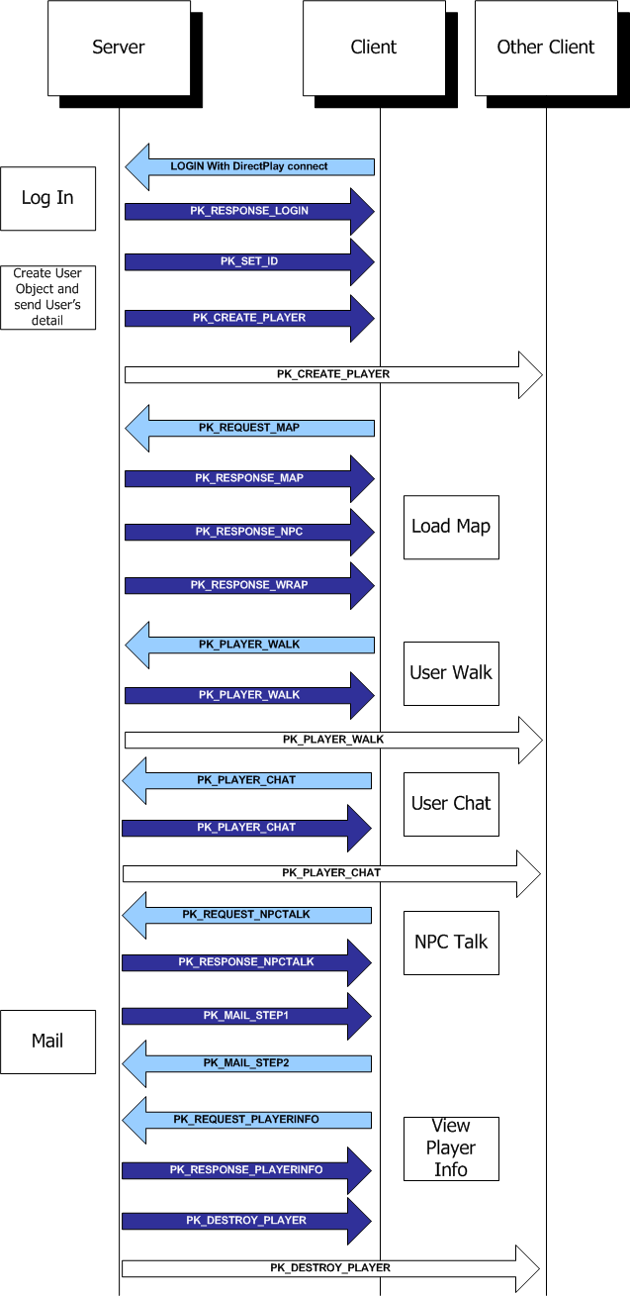

รูปที่ 8 แสดงแพ็กเก็ตที่ส่งกลับไปมาระหว่างไคลเอ็นท์กับเซิร์ฟเวอร์

